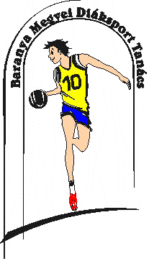
BARANYA MEGYEI DIÁKSPORT TANÁCS
7623 Pécs, Koller u. 7. II/23.
Telefon:20/255-0111; E-mail: kaufmann.eszter.sport@gmail.com; Web: www.bmdiaksport.hu
_____________________________________________________________________________

KIS ISKOLA - LEÁNY KÉZILABDA DIÁKOLIMPIA
IV. korcsoport

MEGYEI DÖNTŐ

1. A verseny rendezője: Baranya Megyei Diáksport Tanács

Versenybíróság: Elnök: Jedlicska Zsolt
Titkár: Kakas Mariann

2. A verseny időpontja, helyszíne:

2017. május 16. (kedd) 09,00 óra, Mecseknádasd

3. Játék- és lebonyolítási rend: Körmérkőzéses formában

4.A Megyei döntő eredményei:

9.30 | Mecseknádasd | Hidas | 21-0
10.30 | Szentlászló | Mecseknádasd | 0-17
11.30 | Hidas | Szentlászló | 2-4

5. A Megyei döntő végeredménye:

- Liszt Ferenc Német Nemzetiségi Általános Iskola és Alapfokú Művészeti Iskola, Mecseknádasd
- Dél-Zselic Általános Iskola Szentlászlói Általános Iskolája
- Benedek Elek Német Nemzetiségi Általános Iskola, Hidas

Pécs, 2017. május 16.

Jedlicska Zsolt sk.
szakág-vezető
06 20 933 2260

